
Общероссийская общественная организация
«Национальная родительская ассоциация социальной
поддержки семьи и защиты семейных ценностей»
105082, г.Москва, ул.Большая Почтовая, д.36, стр.10
ОГРН 1137799017135, ИНН 7701169738, КПП 770101001
Телефон: 8 (495) 380-30-67, E-mail: pr.nra@yandex.ru

Исх.№ 20 от 05.03. 2022г.

Руководителю проекта «Своя территория»

Общероссийская общественная организация «Национальная родительская ассоциация социальной поддержки семьи и защиты семейных ценностей», далее НРА, поддерживает проект «Своя территория — социальный театр».
Проект «Своя территория — социальный театр» является уникальным проектом в межведомственном взаимодействии Министерств и подведомственных им учреждений, образования, культуры и института психологии, отправная точка которого лежит в области театрального искусства.
По мнению экспертов НРА, данный проект, прежде всего, формирует положительный воспитательный контент и заслуживает поддержки, поскольку он в первую очередь, ориентирован на многопоколенную семейную аудиторию и направлен на социализацию и адаптацию детей и подростков к современной жизненной реальности.
Кроме того, данный проект представляет собой качественный, положительный контент и может активно позиционироваться, и размещаться в сети интернет с целью профилактической особенности направленной на улучшение ситуации по суицидам совершаемым подростками и преступлениям, направленным против них, по пропаганде семейных ценностей и ответственного родительства, а также подростковой профориентации.
Национальная родительская ассоциация просит поддержать проект «Своя территория». В свою очередь НРА окажет информационную и экспертную поддержку проекту и разместит материалы проекта на своём сайте nra-russia.ru, сайтах региональных отделений и на своих страницах в соцсетях. А также примет активное участие при организации и проведении III Международного конкурса-лаборатории современной драматургии на остросоциальные темы для подростков «Своя территория» и II Межрегионального форума-фестиваля «Театр, как технология в образовании» с участием театральных коллективов системы образования.

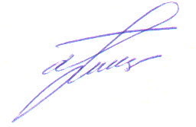
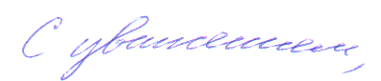

Ответственный секретарь
Координационного совета НРА А. В. Гусев

